
INFORME TÉCNICO DE FISCALIZACIÓN AMBIENTAL

CENTRO MEDICO INTEGRAMEDICA PLAZA VESPUCIO

DFZ-2020-3333-XIII-SRCA

SEPTIEMBRE 2020

 | Nombre | Firma
Aprobado | Claudia Pastore Herrera
Elaborado | Evelyn Fuentes Díaz

- IDENTIFICACIÓN DE LA UNIDAD FISCALIZABLE

Antecedentes Generales
Identificación de la Unidad Fiscalizable:
Centro Médico Integramédica Plaza Vespucio
Región:  Metropolitana | Ubicación específica de la unidad fiscalizable:  Vicuña Mackenna N°7110, La Florida
Provincia:
Santiago
Comuna:
La Florida
Titular de la unidad fiscalizable:  Integramédica S.A. | RUT o RUN:  76.098.454-K
Domicilio titular:  Los Militares N°4777, piso 8, Las Condes. | Correo electrónico:  ggreeven@integramedica.cl
Teléfono:
223536888

- INSTRUMENTOS DE CARÁCTER AMBIENTAL FISCALIZADOS
Identificación de Instrumentos de Carácter Ambiental fiscalizados
N° | Tipo de instrumento | N°/  Descripción | Fecha | Comisión/ Institución | Nombre
1 | NE | 38 | 2011 | MMA | Establece Norma de Emisión de ruidos generados por fuentes que indica
- HECHOS CONSTATADOS
Materia específica objeto de la fiscalización ambiental | Decreto Supremo N°38 de 2011 del Ministerio del Medio Ambiente, que establece Norma de Emisión de Ruidos Generados por Fuentes que Indica.
Exigencia asociada | Artículo 7. Los niveles de presión sonora corregidos que se obtengan de la emisión de una fuente emisora de ruido, medidos en el lugar donde se encuentre el receptor, no podrán exceder los valores de la Tabla N°1:  Artículo 9. Para zonas rurales se aplicará como nivel máximo permisible de presión sonora corregido (NPC), el menor valor entre:  - Nivel de ruido de fondo + 10 dB(A)  - NPC para Zona III de la Tabla 1
  Tabla N°1 Niveles Máximos Permisibles de Presión Sonora Corregidos (NPC) en dB(A)
  Zona | De 7 a 21 horas | De 21 a 7 horas
  Zona I | 55 | 45
  Zona II | 60 | 45
  Zona III | 65 | 50
  Zona IV | 70 | 70
Hechos constatados | En el marco de la denuncia 180-XIII-2020, se realizó un requerimiento de información a través de la Res. Exenta N°1193 de fecha 15 de julio de 2020 (Anexo 1), el cual fue enviado desde la Oficina de Partes de la SMA, al correo de Gerardo Greeven, representante legal de Integramédica S.A., y a las dirección postales calle Los Militares N°4777, piso 8, comuna de Las Condes y Av. Vicuña Mackenna N°7110, comuna de La Florida, no obteniendo respuesta a la fecha del 10 de septiembre de 2020.  Con fecha 03 de septiembre de 2020 siendo las 23:00 horas, la SMA realizó exitosamente una (01) medición de nivel de presión sonora en periodo nocturno, de acuerdo con el procedimiento indicado en la Norma de Emisión (D.S. N°38/11 MMA), el ruido medido correspondió a dispositivos ubicados en la azotea del edificio donde ubica Integramédica S.A. (Anexo 2). La información acerca de la metodología de medición se encuentra en las Fichas del Reporte Técnico (Anexo 2).  Con base a los límites que se deben cumplir para la Zona Z-AA2 del Plan Regulador vigente de la comuna de La Florida (Figura 1), homologable a Zona III del D.S. N°38/11 MMA, donde se ubica el Receptor N°1, se indica que existe superación, presentándose una excedencia de 3 dBA en periodo nocturno.
Conclusiones | Existe superación del límite establecido por la normativa para Zona III (DS38) en periodo nocturno, generándose una excedencia de 3 dBA en la ubicación del Receptor N°1, por parte de la actividad de servicio según DS 38 que conforman la fuente de ruido identificada.

Registros
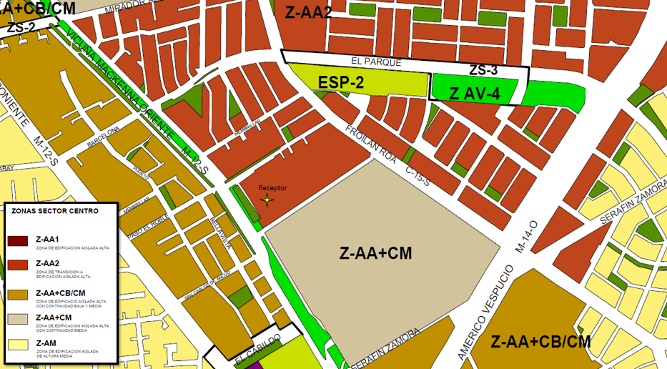
Figura 1. | Fuente: Plano de uso de suelo Vigente (https://www.laflorida.cl/sitio/wp-content/uploads/2020/01/plano-uso-de-suelo-vigente.pdf)
Coordenadas UTM DATUM WGS84 HUSO 19 H | Norte: 6.290.274 m | Este: 351.300 m

- ANEXOS
N° Anexo | Nombre Anexo
1 | Requerimiento de información a través de la Res. Exenta N°1193 de fecha 15 de julio 2020
2 | Acta de Inspección del 03 y 04 de septiembre de 2020 y ficha del reporte técnico de fecha 10 de septiembre de 2020.

